МІНІСТЕРСТВО ОСВІТИ І НАУКИ УКРАЇНИ
НАЦІОНАЛЬНИЙ УНІВЕРСИТЕТ «ОДЕСЬКА ПОЛІТЕХНІКА»
Інститут комп’ютерних систем
Кафедра інформаційних систем

КУРСОВА РОБОТА
з дисципліни «Веб-технології та веб-дизайн»
на тему:

«Розробка корпоративного вебзастосунку для станції технічного обслуговування з функціоналом онлайн-запису та каталогом автозапчастин»

Виконав:
студент групи АІ-231
Мальцев Кирил
Перевірив:
Червоненко П. П.

Одеса – 2026

АНОТАЦІЯ
Мальцев К. Розробка корпоративного вебзастосунку для станції технічного обслуговування з функціоналом онлайн-запису та каталогом автозапчастин : курсова робота з дисципліни «Веб-технології та веб-дизайн». Одеса, 2026.
У роботі спроєктовано та реалізовано вебзастосунок «СТО Master». Система забезпечує перегляд каталогу послуг і OEM-запчастин, створення заявки на обслуговування, а також захищений перегляд заявок адміністратором. Серверна частина реалізована на Laravel 12 із використанням шаблонізатора Blade, ORM Eloquent, міграцій та сідерів. Інтерфейс побудовано на Bootstrap 5.
У застосунку реалізовано сесійну авторизацію адміністратора, CSRF-захист форм, серверну валідацію даних Form Request і автоматизовані функціональні тести. Структура бази даних відтворюється міграціями та заповнюється тестовими даними сідера.
Ключові слова: вебзастосунок, Laravel, Blade, Bootstrap, MySQL, міграції, авторизація, CSRF, валідація, СТО.

ABSTRACT
Maltsev K. Development of a corporate web application for a vehicle service station with online booking and an auto parts catalogue : course work in the discipline Web Technologies and Web Design. Odesa, 2026.
The work presents the STO Master web application. The system provides a service and OEM parts catalogue, an online booking form and a protected administrator area. The server side is implemented with Laravel 12, Blade templates, Eloquent ORM, migrations and seeders. The responsive interface uses Bootstrap 5.
Keywords: web application, Laravel, Blade, Bootstrap, MySQL, migrations, authentication, CSRF, validation, vehicle service station.

ЗМІСТ
АНОТАЦІЯ 2
ABSTRACT 3
ЗМІСТ 4
ПЕРЕЛІК УМОВНИХ ПОЗНАЧЕНЬ, СКОРОЧЕНЬ І ТЕРМІНІВ 6
ВСТУП 7
1 АНАЛІЗ ПРЕДМЕТНОЇ ОБЛАСТІ ТА ВИМОГ 8
1.1 Характеристика предметної області 8
1.2 Функціональні та нефункціональні вимоги 8
1.3 Вибір технологій 8
2 ПРОЄКТУВАННЯ ВЕБЗАСТОСУНКУ 9
2.1 Архітектура 9
2.2 Проєктування бази даних 9
2.3 Маршрути та ролі користувачів 9
3 РЕАЛІЗАЦІЯ ПРОГРАМНОЇ ЧАСТИНИ 10
3.1 Маршрутизація та Blade-представлення 10
3.2 Серверна валідація заявки 10
3.3 Захист даних 10
3.4 Міграції та початкові дані 11
4 ТЕСТУВАННЯ ВЕБЗАСТОСУНКУ 12
5 ІНСТРУКЦІЯ ЗАПУСКУ ТА РОБОТИ КОРИСТУВАЧА 14
6 ПРОЄКТУВАННЯ ІНТЕРФЕЙСУ ТА ДОСВІД КОРИСТУВАЧА 15
6.1 Принципи побудови інтерфейсу 15
6.2 Адаптивність і доступність 16
6.3 Оброблення помилок і зворотний зв’язок 17
7 РОЗГОРТАННЯ, ТЕСТУВАННЯ ТА СУПРОВІД 18
7.1 Відтворюваність проєкту 18
7.2 Контроль якості та тестові сценарії 19
7.3 Рекомендації з подальшого розвитку 20
ВИСНОВКИ 20
ПЕРЕЛІК ПОСИЛАНЬ 22
ДОДАТОК А 23

ПЕРЕЛІК УМОВНИХ ПОЗНАЧЕНЬ, СКОРОЧЕНЬ І ТЕРМІНІВ
Скорочення | Значення
MVC | Model View Controller — архітектурний підхід із розподілом відповідальності
ORM | Object Relational Mapping — об’єктно-реляційне відображення
CSRF | Cross Site Request Forgery — підроблення міжсайтового запиту
OEM | Original Equipment Manufacturer — оригінальний виробник обладнання
CRUD | Створення, читання, оновлення та видалення даних

ВСТУП
Автомобільні станції технічного обслуговування потребують зручного способу комунікації з клієнтами. Телефонний запис ускладнює контроль заявок, а інформація про послуги й запчастини часто є розпорошеною. Вебзастосунок дає можливість надати відвідувачу актуальну інформацію та отримати структуровану заявку безпосередньо через браузер.
Метою роботи є розробка корпоративного вебзастосунку СТО з онлайн-записом, каталогом послуг і запчастин, а також захищеним адміністративним доступом до заявок. Об’єктом дослідження є процес взаємодії клієнта з автомобільним сервісом. Предметом дослідження є вебтехнології реалізації такого сервісу.
Для досягнення мети виконано аналіз предметної області, сформовано функціональні та нефункціональні вимоги, спроєктовано структуру даних, реалізовано застосунок на Laravel, створено адаптивний інтерфейс і підготовлено автоматизовані тести.

1 АНАЛІЗ ПРЕДМЕТНОЇ ОБЛАСТІ ТА ВИМОГ

1.1 Характеристика предметної області
Основними інформаційними об’єктами СТО є послуги, запасні частини, клієнти та заявки на обслуговування. Клієнт має переглядати каталог, обирати послугу й надсилати контактні дані. Адміністратор має бачити нові заявки у зворотному хронологічному порядку та контактувати з клієнтом для остаточного узгодження часу.

1.2 Функціональні та нефункціональні вимоги
№ | Вимога | Реалізація
1 | Каталог послуг | Eloquent-модель Service та Blade-сторінка /services
2 | Каталог запчастин | Eloquent-модель Part та Blade-сторінка /parts
3 | Створення заявки | POST /booking, Form Request і запис у таблицю bookings
4 | Захист адмін-панелі | Laravel auth middleware та форма входу
5 | Адаптивний інтерфейс | Компоненти й сітка Bootstrap 5
6 | Відтворювана база даних | Міграції та DatabaseSeeder

1.3 Вибір технологій
Для серверної частини обрано Laravel 12. Фреймворк надає маршрутизацію, захист CSRF, механізми автентифікації, валідацію, міграції та ORM, що зменшує кількість власного інфраструктурного коду. Для представлень використано Blade, а для стилізації — Bootstrap 5. Такий стек відповідає вимогам дисципліни й спрощує супровід застосунку.

2 ПРОЄКТУВАННЯ ВЕБЗАСТОСУНКУ

2.1 Архітектура
Застосунок побудовано за MVC-підходом. Маршрути спрямовують HTTP-запити до контролерів. Контролери отримують дані через моделі Eloquent і передають їх у Blade-представлення. Правила перевірки форми винесено до окремого класу StoreBookingRequest, що усуває дублювання та робить оброблення даних прозорим.

2.2 Проєктування бази даних
Таблиця | Призначення | Ключові поля
users | Облікові записи адміністраторів | id, name, email, password
services | Каталог послуг | id, title, description, price
parts | Каталог OEM-запчастин | id, oem_number, name, supplier, price
bookings | Заявки клієнтів | id, client_name, phone, service_id, status
Зв’язок між таблицями services і bookings має тип «один до багатьох»: одна послуга може бути обрана в багатьох заявках. Зовнішній ключ service_id захищає цілісність даних.

2.3 Маршрути та ролі користувачів
URI | Метод | Призначення | Доступ
/ | GET | Головна сторінка | Відкритий
/services | GET | Каталог послуг | Відкритий
/parts | GET | Каталог запчастин | Відкритий
/booking | GET, POST | Перегляд і надсилання заявки | Відкритий
/admin/login | GET, POST | Автентифікація адміністратора | Гість
/admin/bookings | GET | Перегляд заявок | Авторизований

3 РЕАЛІЗАЦІЯ ПРОГРАМНОЇ ЧАСТИНИ

3.1 Маршрутизація та Blade-представлення
Публічні маршрути відображають головну сторінку, каталоги й форму онлайн-запису. Група адміністративних маршрутів захищена middleware auth. Загальний Blade-макет містить навігацію та підключення Bootstrap, тому інтерфейс усіх сторінок має єдиний стиль.
Лістинг А.1 – Захист адміністративного маршруту
Route::middleware('auth')->prefix('admin')->name('admin.')->group(function (): void {
Route::get('/bookings', [BookingController::class, 'index'])
->name('bookings.index');
Route::post('/logout', [AuthController::class, 'destroy'])
->name('logout');
});

3.2 Серверна валідація заявки
Перед створенням заявки Laravel виконує правила StoreBookingRequest. Ім’я обмежене довжиною та набором символів, телефон має відповідати українському формату, а ідентифікатор послуги перевіряється на наявність у базі даних. Лише після успішної перевірки контролер створює запис.
Лістинг А.2 – Правила валідації даних заявки
return [
'client_name' => ['required', 'string', 'min:2', 'max:80'],
'phone' => ['required', 'string', 'regex:/^\+380\d{9}$/'],
'service_id' => ['required', 'integer', Rule::exists('services', 'id')],
];

3.3 Захист даних
Кожна HTML-форма містить директиву @csrf, яка додає токен і перевіряється стандартним middleware Laravel. Доступ до сторінки заявок обмежується middleware auth. Під час входу Laravel порівнює пароль із хешем, а після успішної автентифікації регенерує ідентифікатор сесії. У Blade текст виводиться екранованим синтаксисом подвійних фігурних дужок.
На рисунку наведено відповідний результат роботи вебзастосунку.
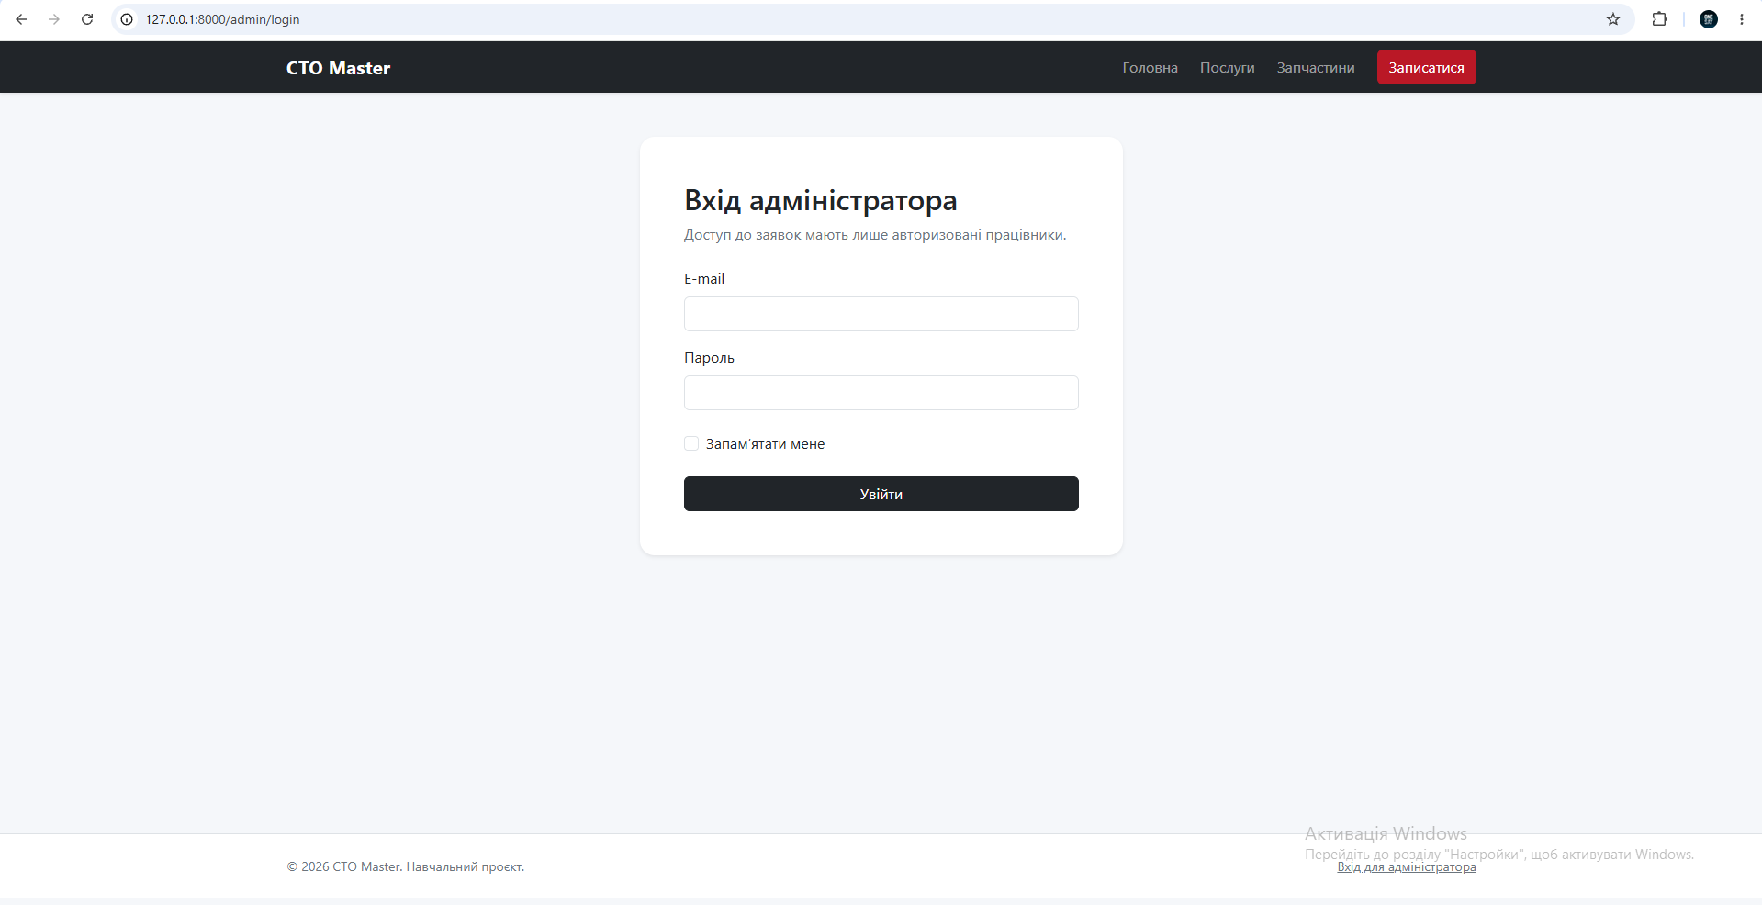
Рисунок 3.1 - Форма автентифікації адміністратора

3.4 Міграції та початкові дані
Структура бази даних не створюється вручну: команди php artisan migrate та php artisan db:seed відтворюють її на іншому комп’ютері. Сідер створює демонстраційного адміністратора, чотири послуги та чотири позиції каталогу.
Лістинг А.3 – Створення таблиці заявок міграцією
Schema::create('bookings', function (Blueprint $table) {
$table->id();
$table->string('client_name', 80);
$table->string('phone', 20);
$table->foreignId('service_id')->constrained()->restrictOnDelete();
$table->string('status', 20)->default('new');
$table->timestamps();
});

На рисунку наведено відповідний результат роботи вебзастосунку.
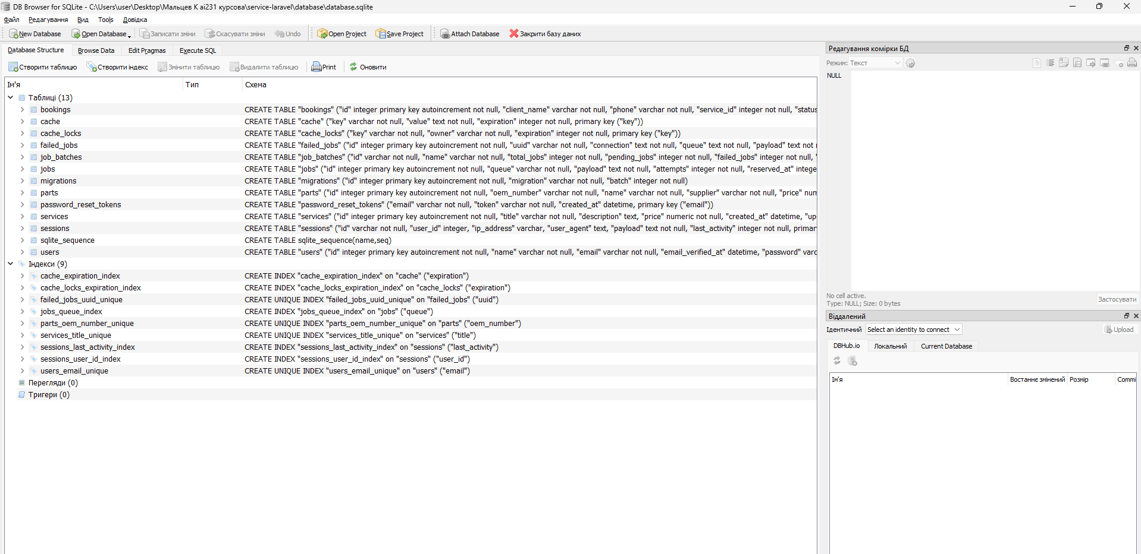
Рисунок 3.2 - Структура та тестові дані бази даних

4 ТЕСТУВАННЯ ВЕБЗАСТОСУНКУ
Для перевірки основних сценаріїв підготовлено feature-тести Laravel у файлі tests/Feature/BookingFlowTest.php. Вони запускаються командою php artisan test на ізольованій SQLite-базі даних у пам’яті. Це дає змогу перевірити бізнес-логіку без залежності від локального MySQL.
№ | Тестовий сценарій | Очікуваний результат
1 | Відкриття публічних сторінок | Відповідь HTTP 200
2 | Надсилання коректної заявки | Запис з’являється в bookings, відбувається перенаправлення
3 | Помилкові дані форми | Запис не створюється, поля мають помилки валідації
4 | Перехід до адмін-панелі без входу | Перенаправлення на /admin/login
5 | Перегляд заявок після входу | Авторизований користувач отримує HTTP 200
Фактичний результат запуску слід зафіксувати після виконання php artisan test у підготовленому середовищі та вставити до протоколу docs/TEST_RESULTS.md. Такий підхід виключає вигадування результатів і дозволяє повторити перевірку на іншому комп’ютері.
Лістинг А.4 – Перевірка обмеження доступу
public function test_admin_page_requires_authentication(): void
{
$this->get('/admin/bookings')
->assertRedirect('/admin/login');
}

5 ІНСТРУКЦІЯ ЗАПУСКУ ТА РОБОТИ КОРИСТУВАЧА
– встановити PHP 8.2 або новішої версії, Composer і MySQL 8;
– у папці service-laravel створити файл .env на основі .env.example;
– виконати composer install та php artisan key:generate;
– налаштувати параметри DB_CONNECTION, DB_DATABASE, DB_USERNAME і DB_PASSWORD;
– виконати php artisan migrate:fresh --seed;
– запустити php artisan serve та відкрити адресу http://127.0.0.1:8000.
Користувач переглядає каталог послуг, переходить до форми запису, вводить ім’я, номер телефону у форматі +380XXXXXXXXX та обирає послугу. Після успішного надсилання система показує повідомлення про прийняття заявки.
Для демонстрації адміністративної частини слід перейти на сторінку /admin/login. Початкові дані сідера: admin@sto.local та ChangeMe123!. Перед будь-яким використанням поза локальним навчальним середовищем пароль треба змінити.

6 ПРОЄКТУВАННЯ ІНТЕРФЕЙСУ ТА ДОСВІД КОРИСТУВАЧА

6.1 Принципи побудови інтерфейсу
Інтерфейс вебзастосунку має бути зрозумілим користувачу, який звертається до сервісу нерегулярно і не повинен витрачати час на вивчення логіки сайту. Тому головна навігація містить лише чотири основні дії: перехід на головну сторінку, перегляд послуг, перегляд запчастин та онлайн-запис.
Ключова дія — створення заявки — виділена контрастною кнопкою «Записатися» у верхній частині сторінки. Ця кнопка повторюється на головному екрані та в каталозі послуг, щоб користувач міг перейти до форми без повернення до меню.
На сторінках застосовано єдину систему візуальної ієрархії: великий заголовок пояснює призначення екрана, короткий підзаголовок уточнює дію, а інформаційні блоки мають достатні внутрішні відступи. Такий підхід зменшує когнітивне навантаження і полегшує сканування сторінки.
Текстові елементи мають контрастний чорний або темно-сірий колір на світлому фоні. Червоний колір використано лише для основної дії та акцентів, тому він не конкурує з основним змістом і водночас привертає увагу до запису на сервіс.
На рисунку наведено відповідний результат роботи вебзастосунку.
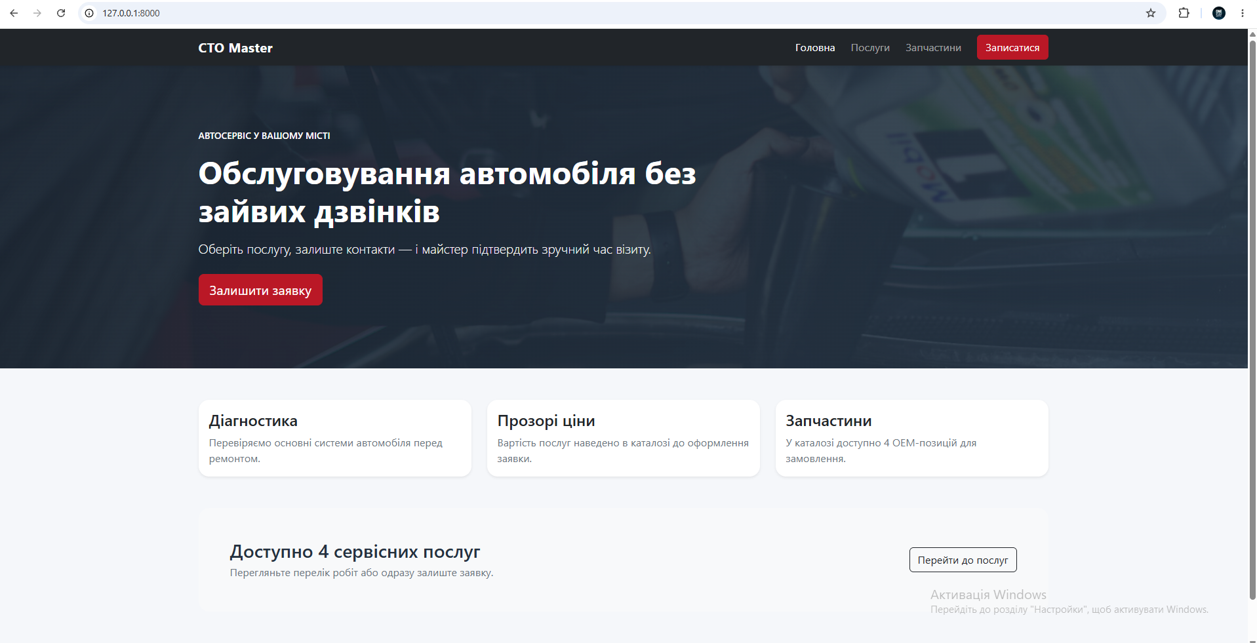
Рисунок 6.1 - Головна сторінка вебзастосунку СТО Master

6.2 Адаптивність і доступність
Компоненти Bootstrap 5 забезпечують адаптивну сітку. На широкому екрані картки послуг розташовуються в кілька колонок, а на смартфоні автоматично стають в один стовпець. Таблиця запчастин має контейнер горизонтального прокручування, тому її дані не виходять за межі екрана.
Форма заявки побудована з пов’язаними елементами label та input. Користувач бачить назву кожного поля, приклад формату номера телефону й повідомлення про помилку безпосередньо біля проблемного поля. Це корисно як для користувачів клавіатури, так і для читачів екрана.
Навігаційна панель на малих екранах перетворюється на кнопку розгортання. Така поведінка реалізована стандартним компонентом Bootstrap і не вимагає додаткового клієнтського JavaScript-коду.
Для таблиць застосовано заголовки th із атрибутом scope, а інформація не передається лише кольором. Наприклад, стан заявки показано не тільки кольоровою міткою, а й текстовим значенням «new».
На рисунку наведено відповідний результат роботи вебзастосунку.
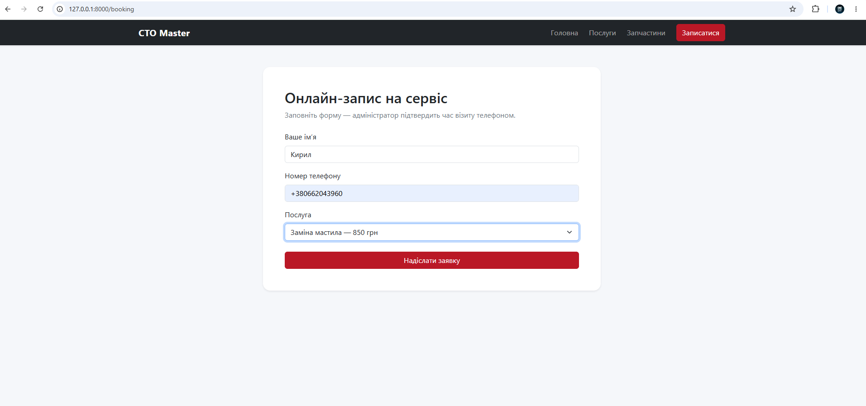
Рисунок 6.2 - Форма онлайн-запису на сервіс

6.3 Оброблення помилок і зворотний зв’язок
Після успішного надсилання форми користувач повертається до сторінки запису та бачить повідомлення про те, що заявку прийнято. Застосовано шаблон Post Redirect Get: повторне оновлення сторінки не створює дублікати заявки.
Якщо ім’я, телефон або послуга не відповідають правилам, Laravel повертає форму зі збереженими введеними значеннями та конкретним поясненням помилки. Завдяки цьому користувач коригує лише неправильне поле, а не вводить усі дані повторно.
Для неавторизованого відвідувача адміністративна сторінка не відображає жодних заявок. Middleware auth виконує перенаправлення на форму входу, що усуває ризик доступу до персональних контактних даних клієнтів.
Таблиця 6.1 – Відповідність елементів інтерфейсу потребам користувача
Елемент | Потреба користувача | Реалізація
Навігація | Швидко перейти до потрібного розділу | Постійне верхнє меню та адаптивне розгортання
Кнопка запису | Одразу створити заявку | Контрастна кнопка на головній сторінці й у каталозі
Форма | Без помилок передати контакти | Підписи полів, приклад формату, серверна валідація
Адмін-панель | Переглянути нові заявки | Авторизація, таблиця та сортування за датою
На рисунку наведено відповідний результат роботи вебзастосунку.
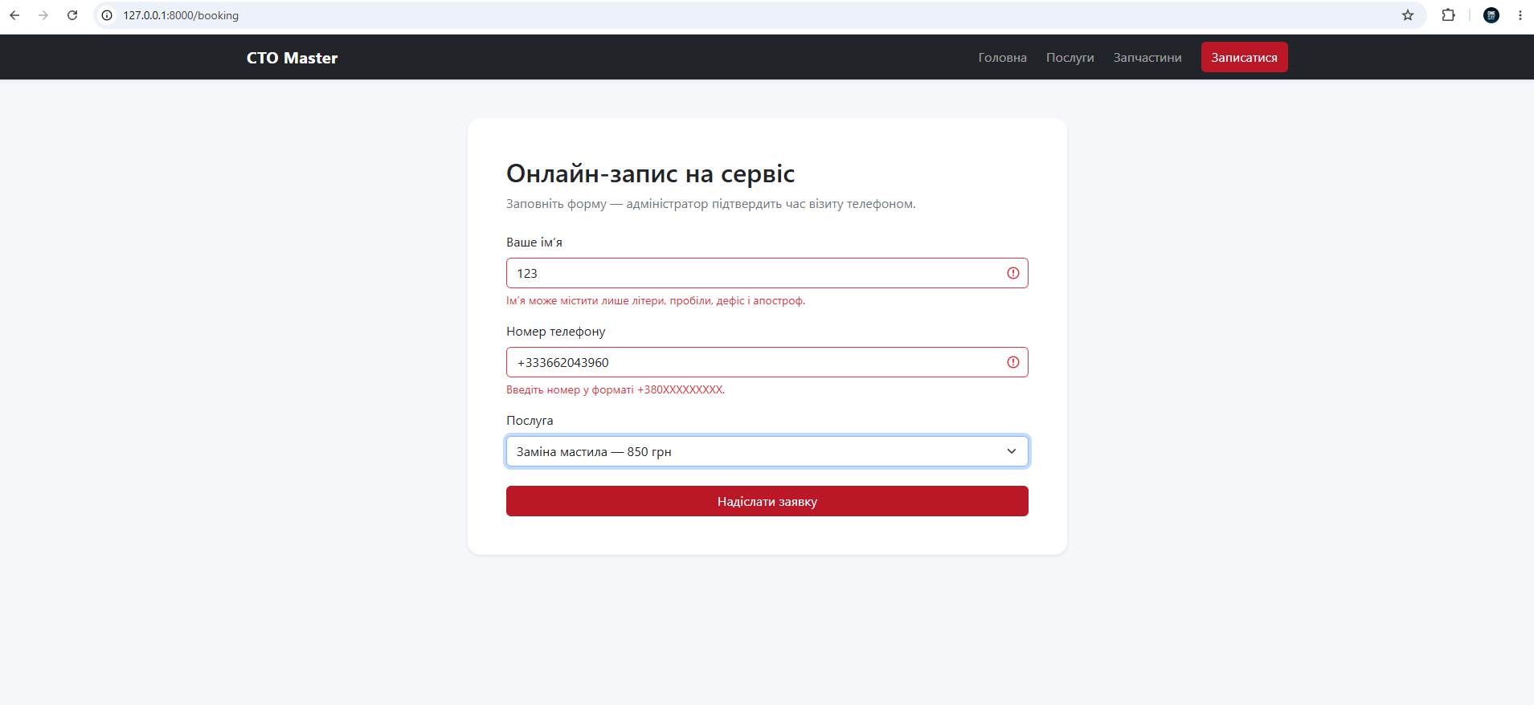
Рисунок 6.3 - Відображення повідомлень серверної валідації

7 РОЗГОРТАННЯ, ТЕСТУВАННЯ ТА СУПРОВІД

7.1 Відтворюваність проєкту
Для запуску на іншому комп’ютері не потрібно вручну створювати таблиці бази даних. Файл composer.json описує PHP-залежності, а composer.lock фіксує їхні перевірені версії. Команда composer install відновлює однаковий набір бібліотек у будь-якому сумісному середовищі.
Міграції Laravel створюють таблиці users, services, parts і bookings разом із первинними та зовнішніми ключами. Команда php artisan migrate:fresh --seed відтворює чисту базу і додає демонстраційні дані, потрібні для показу застосунку.
У файлі .env.example не зберігаються секрети. Кожен розробник створює локальний .env, у якому задає ключ застосунку та параметри бази. Такий файл виключено з Git, тому пароль до реальної бази не потрапляє до репозиторію.
README містить точну послідовність команд для інсталяції, налаштування бази, створення тестових даних, запуску вебсервера та виконання тестів. Це робить проєкт придатним до перевірки викладачем на іншому комп’ютері.
На рисунку наведено відповідний результат роботи вебзастосунку.
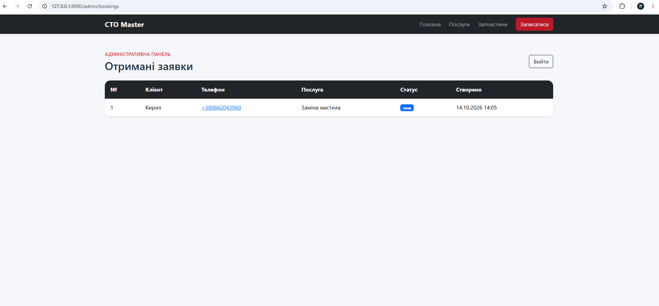
Рисунок 7.1 - Захищена сторінка перегляду заявок

7.2 Контроль якості та тестові сценарії
Функціональні тести зосереджено на критичних сценаріях, які можуть вплинути на користувача або безпеку даних. Тестовий клас запускає для кожного сценарію чисту SQLite-базу в пам’яті, тому результати не залежать від записів, створених під час ручної перевірки.
Окремо перевіряються позитивний і негативний сценарії надсилання форми. Позитивний сценарій підтверджує створення запису bookings. Негативний сценарій передає коротке ім’я, помилковий номер і неіснуючу послугу та підтверджує, що запис у базу не потрапив.
Сценарій доступу до адміністративної панелі без автентифікації перевіряє перенаправлення на сторінку входу. Після створення тестового користувача цей самий маршрут має повертати HTTP 200. Таким чином перевіряється не лише наявність сторінки, а й робота middleware.
Для безперервної перевірки додано GitHub Actions. Після кожного завантаження змін у репозиторій система встановлює Composer-залежності та виконує php artisan test на чистому середовищі PHP 8.3.
Таблиця 7.1 – Фактичні сценарії локальної перевірки
№ | Сценарій | Фактичний результат
1 | Створення структури бази міграціями | Усі шість міграцій виконано успішно
2 | Заповнення тестовими даними | Створено адміністратора, 4 послуги та 4 позиції каталогу
3 | Відкриття головної сторінки | Сервер повернув HTTP 200
4 | Перевірка маршруту /services | Каталог відображає тестові послуги
5 | Перевірка маршруту /parts | Каталог відображає OEM-позиції
6 | Перехід до /admin/bookings без входу | Очікується перенаправлення на сторінку входу
7 | Надсилання коректної заявки | HTTP 302; тестовий запис створено в таблиці bookings
8 | Надсилання помилкових даних | HTTP 302; користувача повернено до форми, запис не створено
9 | POST-запит без CSRF-токена | Запит відхилено Laravel з кодом HTTP 419
10 | Вхід тестового адміністратора | Вхід: HTTP 302; сторінка заявок: HTTP 200

7.3 Рекомендації з подальшого розвитку
Наступним етапом розвитку може бути введення календаря вільних часових інтервалів. Тоді заявка міститиме не тільки бажану послугу, а й дату та час, а система зможе запобігати накладанню записів.
Для адміністратора доцільно додати зміну статусу заявки: new, confirmed, completed або cancelled. Це перетворить таблицю отриманих заявок на простий інструмент роботи з клієнтськими зверненнями.
Каталог запчастин можна розширити пошуком за OEM-номером, фільтрацією за виробником і пагінацією. Водночас для реального комерційного використання необхідно додати ролі працівників, журнал подій і політику зберігання персональних даних.
Поточна структура Laravel дозволяє реалізувати ці можливості без переписування базових компонентів: нові маршрути, контролери, міграції, запити валідації та Blade-представлення інтегруються в наявну архітектуру.

ВИСНОВКИ
У курсовій роботі розроблено корпоративний вебзастосунок «СТО Master» для онлайн-запису клієнтів на обслуговування та перегляду каталогів послуг і OEM-запчастин. Застосунок реалізовано на Laravel 12, що забезпечує структуровану архітектуру, маршрутизацію, ORM, міграції та механізми безпеки.
Використання Blade і Bootstrap 5 забезпечило єдиний адаптивний інтерфейс. Серверна валідація, CSRF-захист і авторизація усувають критичні недоліки початкової реалізації, у якій адміністративна сторінка була відкритою. Базу даних можна відтворити міграціями та заповнити сідерами на іншому комп’ютері.
Підготовлені feature-тести покривають ключові сценарії: доступність публічних сторінок, створення й валідацію заявки, а також захист адміністративного доступу. Подальшим розвитком системи можуть бути керування статусами заявок, ролі працівників, вибір дати візиту та пошук у каталозі запчастин.

ПЕРЕЛІК ПОСИЛАНЬ
1. Laravel Documentation. URL: https://laravel.com/docs/12.x (дата звернення: 14.10.2026).
2. Bootstrap Documentation. URL: https://getbootstrap.com/docs/5.3 (дата звернення: 14.10.2026).
3. PHP Documentation. URL: https://www.php.net/docs.php (дата звернення: 14.10.2026).
4. MySQL 8.0 Reference Manual. URL: https://dev.mysql.com/doc/refman/8.0/en/ (дата звернення: 14.10.2026).
5. OWASP Cross Site Request Forgery Prevention Cheat Sheet. URL: https://cheatsheetseries.owasp.org/cheatsheets/Cross-Site_Request_Forgery_Prevention_Cheat_Sheet.html (дата звернення: 14.10.2026).
6. Правила оформлення текстової частини кваліфікаційних робіт бакалавра та магістра. Національний університет «Одеська політехніка», 2025. URL: https://op.edu.ua/document/20905 (дата звернення: 14.10.2026).
7. Репозиторій проєкту «VTVD_kyrsova». URL: https://github.com/fuscovite/VTVD_kyrsova (дата звернення: 14.10.2026).

ДОДАТОК А
Ключові фрагменти програмного коду
У додатку наведено лише фрагменти, що демонструють маршрутизацію, валідацію, міграцію та тестування. Повний вихідний код доступний у GitHub-репозиторії проєкту.
Лістинг А.5 – Створення заявки після валідації
public function store(StoreBookingRequest $request): RedirectResponse
{
Booking::create($request->validated());

return to_route('bookings.create')
->with('success', 'Заявку прийнято.');
}

